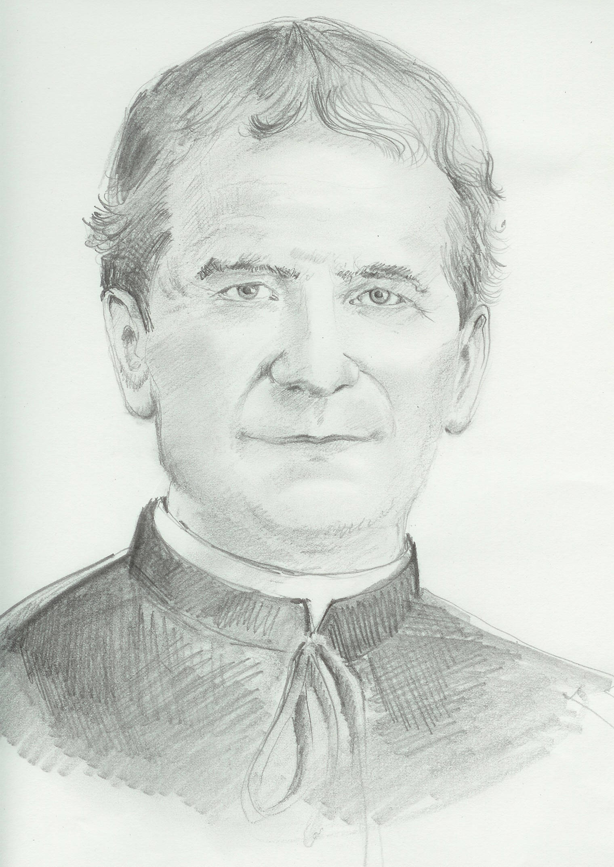
QUIZ DWAR SAN {IOVANNI BOSCO

1. F’liema sena twieled Don Bosco?
Fis-sena 1815

2. F’liema ra]al u re[jun ta’ l-Italja twieled Don Bosco?
Fir-ra]al ta’ Becchi, Piemonte, in-na]a ta’ fuq ta’ l-Italja

3. X’kien it-tieni isem ta’ S. {wann Bosco?
Melchior

4. Meta [ie bbeatifikat S. {wann Bosco?
Fl-1929

5. F’liema sena [ie kkanonizzat u min kien il-Papa li kkanonizzah?
Fis-sena 1934 u kien il-Papa Piju Xl

6. Kemm kellu \mien {iovanni meta miet missieru?
Sentejn

7. Ta’ liema so`jeta huwa fundatur Don Bosco?
Tas-Sale\jani

8. X’kien jisimha omm Don Bosco?
Margerita

9. F’liema sena {iovanni Bosco da]al is-seminarju biex jibda l-istudju tieg]u g]all-qassis u fejn kien jinsab is-seminarju
Fl-1835 u fi Chieri

10. Min kien l-Isqof li ordna lil {iovanni sa`erdot u fejn [ie ordnat?
{ie ordnat mill-Isqof Franzoni [ewwa Turin

11. X’kien jismu dak it-tifel imqareb li Don {iovanni ltaqa’ mieg]u fis-sagristija fit-8 ta’ Di`embru 1841 u sspirah biex jibda ji[bor it-tfal flimkien [ewwa oratorju?
Bartholomeo Garelli

12. X’kien jismu d-direttur spiritwali ta’ {iovanni Bosco u li kien mag]ruf li kien jakkumpanjah matul i\-\jajjar tieg]u li kien jag]mel fil-]abs?
Don Giuseppe Cafasso

13. Meta miet Don Bosco u kemm kellu \mien?
Fil-31 ta’ Jannar 1888, fl-eta’ ta’ 72 sena

14. Kemm ]alla warajh djar tas-Sale\jani meta miet Don Bosco?
250 djar

15. Ta’ min huwa patrun San {iovanni Bosco?
Ta’ l-edituri, apprendisti, studenti u ]addiema

16. Kemm kellu \mien meta ]alla dar ommu g]all-ewwel darba biex {iovanni jmur ja]dem fl-g]elieqi?
Tlettax-il sena

17. X’su[[etti kien jg]allimhom Don Bosco lil dawk l-istudenti ntelli[enti li kellu mi[burin mieg]u?
Taljan, Fran`i\, Latin u Matematika

18. X’jisimha l-qaddisa li bil-g]ajnuna tag]ha waqqaf il-kongregazzjoni ta’ Ulied Marija G]ajnuna ta’ l-Insara?
Santa Marija Mazzarello

19. X’jissejja] il-moviment tal-laj`i li Don {. Bosco waqqaf?
Is-Sale\jani Koperaturi

20. Semmi l-erba’ xog]lijiet li {iovanni Bosco kien ]adem fihom matul is-snin li g]amel fil-kulle[[ u anke fis-seminarju.
}ajjat, furnar, mastrudaxxa u skarpan

21. Ta]t liema patro`inju [iet imwaqqfa s-so`jeta’ tas-Sale\jani?
Marija G]ajnuna ta’ l-Insara u ta]t San Fran[isk de Sales

22. Kompli dawn l-a]]ar kelmiet li qal Don Bosco fuq is-sodda tal-mewt tieg]u.
“}obbu lil xulxin b]al a]wa. Ag]mlu l-[id lil kul]add u deni lil ]add. G]idu lit-tfal……………………………
“li jien inkun qieg]ed nistennihom kollha fil-{enna!”

23. Semmi t-tlett pedamenti prin`ipali li Don {. Bosco kiteb f’wa]da mir-regoli, fejn ig]id li huma l-qofol li jsa]]u l-forma ta’ edukazzjoni s]i]a.
Qrar ta’ spiss, Tqarbin u quddiesa ta’ kuljum

24. Liema huma l-erba’ knejjes li g]andhom is-Sale\jani [ewwa l-Amerika?
Ta’ S. Pietru u S. Pawl, Korpus Kristi, ta’ S. {u\epp u tat-Trasfigurazzjoni

25. Kemm kellu ]utu {iovanni Bosco?
Tlett subien

26. Min kien il-Papa li fl-1858 talab lil Don Bosco sabiex jikteb dwar ]ajtu u x-xog]ol li kien g]amel?
Il-Papa Piju lX

27. X’inhuma t-tlett prin`ipji li t]addan u li fuqhom ta]dem is-So`jeta’ tas-Sale\jani?
Ra[uni, Reli[jon u Tjubija

28. F’liema sena u fejn bag]at l-ewwel missjunarji tieg]u Don Bosco?
Fl-1875 u bag]athom fi Franza u l-Ar[entina

29. Fl-1885 Don Bosco ]abbar in-nomina tas-su``essur tieg]u. Min kien dan is-su``essur?
Don Rua

30. Kompli dan il-]sieb spiritwali ta’ Don Bosco: “Il-kur`ifiss u s-Sagrament Imqaddes huma…………………………………………
“\ew[ fjammi ta’ l-m]abba t’Alla, li ma jintfew qatt.”

